

Módulo 2 - Práctica 4

Hanuel José Martínez Guzmán
JA Dominicana
Administración de bases de datos
Jhoan Báez

Santo Domingo, 15 de Junio de 2026
Creación y Manipulación de la Base de Datos "Practica4"

Ejercicio 1:

CREATE DATABASE Practica4;

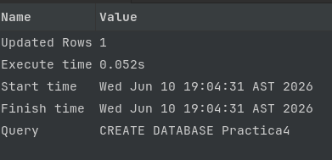
Ejercicio 2:

USE Practica4;

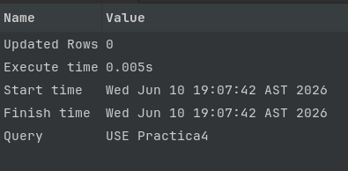

Ejercicio 3:
CREATE TABLE Pais(
id_pais INT PRIMARY KEY AUTO_INCREMENT NOT NULL,
nombre VARCHAR(60) NOT NULL UNIQUE,
estado CHAR(1) NOT NULL DEFAULT "I",
CONSTRAINT check_estado CHECK(estado IN("A", "I"))
);

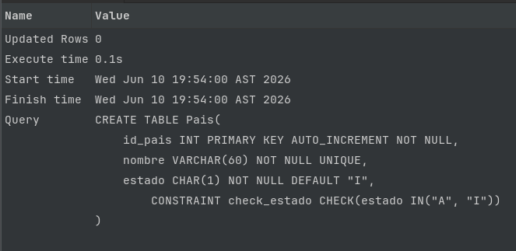
CREATE TABLE Empleado(
id_empleado INT PRIMARY KEY AUTO_INCREMENT NOT NULL,
nombre VARCHAR(60) NOT NULL,
apellido VARCHAR(60) NOT NULL,
cedula CHAR(11) UNIQUE NOT NULL,
telefono CHAR(10) NOT NULL,
fecha_nacimiento DATE NOT NULL,
email VARCHAR(100) NOT NULL,
genero CHAR(1) NOT NULL,
CONSTRAINT check_genero CHECK(genero IN("M", "F")),
condicion CHAR(1) NOT NULL,
CONSTRAINT check_condicion CHECK(condicion IN("A", "L", "V", "S")),
estado_civil CHAR(1) NOT NULL,
CONSTRAINT check_estado_civil CHECK(estado_civil IN("C", "S", "D", "V")),
fecha_ingreso DATETIME NOT NULL DEFAULT NOW(),
id_pais INT NOT NULL,
FOREIGN KEY (id_pais)
REFERENCES Pais(id_pais)
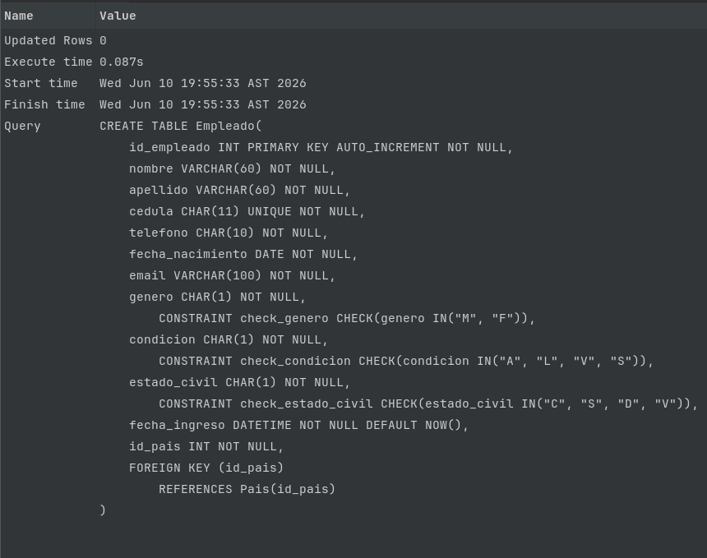
);
Ejercicio 4:

DESCRIBE Pais;

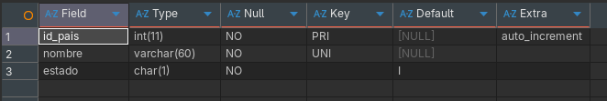
Ejercicio 5:

DESCRIBE Empleado;

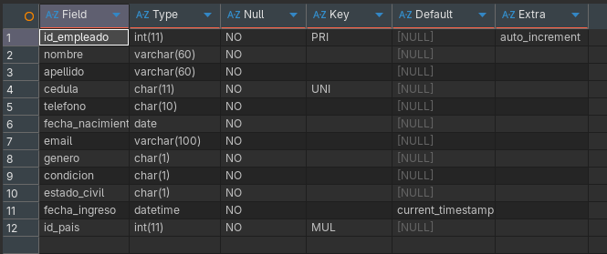

Ejercicio 6:
INSERT INTO Pais (nombre, estado)
VALUES
('Republica Dominicana', 'A'),
('Mexico', 'A'),
('Colombia', 'A');
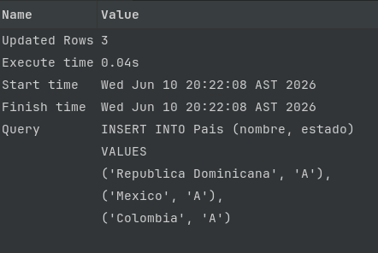

Ejercicio 7:

INSERT INTO Empleado (nombre, apellido, cedula, telefono, fecha_nacimiento, email, genero, condicion, estado_civil, id_pais)
VALUES
('Juan', 'Perez', '00112345678', '8095551111', '1995-05-10', 'juan.perez@gmail.com', 'M', 'S', 'S', 1),
('Maria', 'Rodriguez', '00223456789', '8295552222', '1998-08-15', 'maria.rodriguez@gmail.com', 'F', 'L', 'S', 2),
('Carlos', 'Gomez', '00334567890', '8495553333', '1992-12-20', 'carlos.gomez@gmail.com', 'M', 'A', 'C', 3);

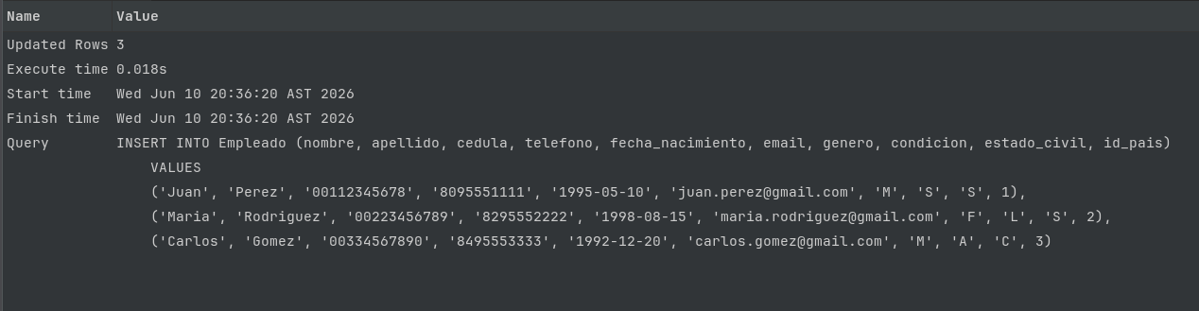
Ejercicio 8:

SELECT * FROM Empleado;

Ejercicio 9:

SELECT id_pais, nombre FROM Pais;
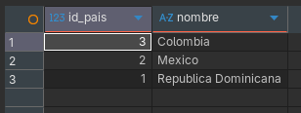
Ejercicio 10:

SELECT id_empleado, nombre, apellido, cedula FROM Empleado;

